下面通过一个案例对子代选择器（>）的用法进行演示，如例4-4所示。
- example04.html
- <!doctype html>
- <html lang="en">
- <head>
- <meta charset="UTF-8">
- <title>子代选择器的应用</title>
- <style type="text/css">
- h1>strong{
- color:red;
- font-size:20px;
- font-family:"微软雅黑";
- }
- </style>
- </head>
- <body>
- <h1>这个<strong>知识点</strong>很<strong>重要</strong></h1>
- <h1>传智<em><strong>播客</strong></em>欢迎你！</h1>
- </body>
- </html>
在上述代码中，第15行代码中的strong元素为h1元素的子元素，第16行代码中的strong元素为h1元素的孙元素，因此代码中设置的样式只对第15行代码有效。
运行例4-4，效果如图4-4所示。
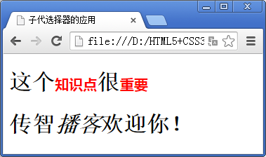
- 子代选择器使用效果展示

